Pielikums Nr.4
Apiņi 2, Brīvzemnieku pagasts, kadastra apzīmējums 6648 005 0066

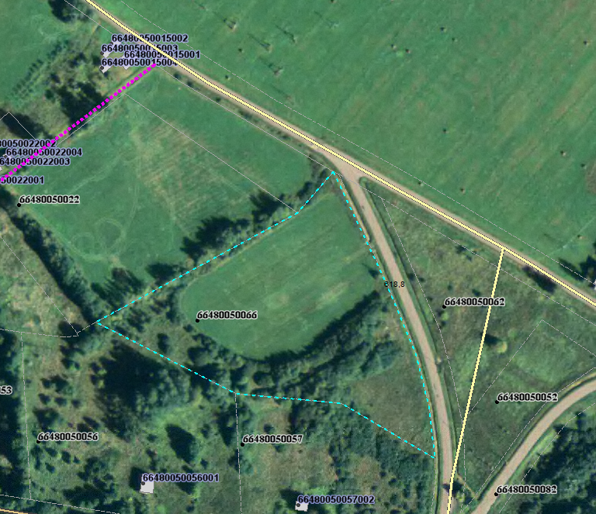

Sagatavoja:

